
医学部大学生基础医学创新论坛暨实验设计大赛
初赛喜讯
第四届全国大学生基础医学创新论坛暨实验设计大赛初赛于2016年4月20日下午在725会议室举行，本次初赛严格按照决赛要求执行（答辩稿不允许出现指导老师信息）。初赛共十个参赛小组，其中创新论坛五组，实验设计五组，经五位评审专家匿名评审，选出四组（梁瑾组、梁志林组、马强组、王海潮组）代表学部前往哈尔滨参加6月份的全国大赛总决赛。现将评审结果公布如下：
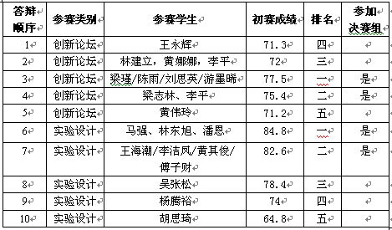

特此报喜！
医学系
医学教学实验中心
2014-5-22

祝贺通过初赛评审的四个项目组同学！
预祝决赛取得好成绩！
医学教学实验中心
2016-4-20

